A Cólera e o Território: uma relação entre ocupação territorial e saúde
Autores: Antoniaconi, G¹; Canavese, D²; Moreira, C.A.B³
1-Discente do curso de Saúde Coletiva, Universidade Federal do Paraná, 2- Docente do curso de Saúde Coletiva, Universidade Federal do Paraná, 3-Discente do curso de Gestão Ambiental, Universidade Federal do Paraná.
Resumo
O município de Paranaguá pertence ao litoral paranaense e tem no porto o seu maior movimentador econômico. O município sofreu com surto de cólera no ano de 1999, que se limitou apenas ao bairro Vila Guarani. Esse apresenta características de ocupação não planejada e falta de infra-estrutura, o que favoreceu a disseminação da doença. A cólera é uma patologia diarréica de vinculação hídrica e de fácil disseminação em locais com baixa infra-estrutura de saneamento. O artigo em questão retrata a ocupação do Bairro Vila Guarani e a disseminação dos casos de cólera no surto de 1999.
Palavras-chave: cólera; infra-estrutura; espaço.

O Litoral do Paraná
O litoral paranaense conta com uma área física de 6.057 km², localizada entre a Serra do Mar e o Oceano Atlântico. Está dividido em sete municípios e tem como população total 245.820 habitantes. A economia desses municípios é baseada na agricultura, extrativismo natural, pesca, turismo e atividades portuárias (DENARDIN,2009). Na figura 1.1 é possível observar a divisão política dos sete municípios do litoral paranaense.
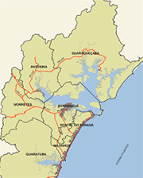

Fig. 1.1- Mapa do Litoral paranaense
Paranaguá pertence a essa região, ele está localizado a 86 km da capital do estado, Curitiba (IPARDES). Sua população estimada no ano de 2009 foi de 139.794 habitantes (IBGE, 2009). Tem como principal movimentador econômico o Porto de Paranaguá, um dos maiores do Brasil. Seus principais produtos de exportação são os congelados, papéis, granéis sólidos e líquidos, veículos.
Quanto aos dados socioeconômicos o IDH médio do município é de 0,782 (PNUD/2000), o PIB per capita é de R$ 27,418,00 (IBGE 2005) e Índice de Desenvolvimento da Educação Básica de 4,0. As estatísticas da saúde mostram o alto nível de nascimentos de mães adolescentes (10 a 19 anos), 22,4%. O fornecimento de água tratada em 2000 cobria 87,5% da população e a coleta de esgoto, no mesmo ano, abrangia 69,1% (DATASUS).
O Bairro Vila Guarani pertence ao município de Paranaguá, localiza-se próximo de áreas de manguezais; apresenta diversos problemas a níveis estruturais, a exemplo do que ocorre em muitas cidades portuárias que cresceram devido à expansão do porto. O desenvolvimento gerado pelo pólo econômico em questão não atingiu o município como um todo, acarretando em dificuldades em diversos setores como saúde, educação e moradia. Assim o artigo objetiva descrever o surto de cólera ocorrido no município de Paranaguá e a situação da ocupação territorial.

Os perigos da cólera
A cólera é uma patologia diarréica aguda causada por enterotoxinas liberadas pela bactéria Vibrio cholerae (OMS). Os soros-tipo patogênicos do Vibrio cholerae responsáveis por grandes epidemias são os O1 e o O139. O primeiro já foi encontrado em todas as partes do mundo, é o mais resistente e o que possui maior tendência em desencadear endemias (BRASIL, 2007).
O principal reservatório do vibrião é o ser humano, porem as plantas aquáticas e os frutos do mar também podem atuar como reservatórios ambientais. As transmissões acontecem, principalmente, pelo consumo de água e comida contaminadas pelas fezes ou vômitos de portadores da bactéria.
Os principais sintomas clínicos da cólera variam de infecções leves até graves diarréias, vômitos, dores no abdômen, e nas formas mais graves cãibras, desidratações e até choques hipovolêmicos. Ainda nos casos mais graves, os vômitos e a diarréias podem desencadear uma desidratação que varia de 1 a 2 litros de água por hora. O tratamento se baseia na reposição da água e dos sais eliminados. Em casos leves o tratamento se limita em hidratação via oral com soro, já os casos graves a hidratação passa a ser intravenosa e é ministrada juntamente com antibióticos (RUBIN et al, 2006).
A disseminação da cólera no Brasil
O mundo já lidava com a sua sétima pandemia, que teve início em 1961, quando a primeira epidemia de cólera aconteceu no Brasil no ano de 1991. A porta de entrada da cólera foi a selva amazônica, a partir de sua chegada ela espalhou-se por toda a região Norte do país. Seu deslocamento acompanhou o curso dos rios Solimões, Amazonas e seus afluentes e o fluxo das pessoas da região. A patologia chegou a região Nordeste e Sudeste pelos eixos rodoviários. Ao encontrar locais de baixa infra-estrutura sanitária, como favelas, a cólera se disseminou rápida e explosivamente (BRASIL, 2007).

O surto de cólera em Paranaguá e a sua repercussão na mídia brasileira
A distribuição dos casos do surto cólera que ocorreu no município de Paranaguá no ano de 1999, justifica-se pelo fato dessa patologia ser de fácil disseminação em locais que apresentam precárias condições de infra-estrutura. Cabe destacar a Vila Guarani, um dos bairros afetados onde, apresenta diversos problemas de infra-estrutura sanitária. O interior do bairro apresenta pequenas ruas, pavimentadas com blocos ou até mesmo sem pavimentação, que levam a área de invasão sobre o mangue, como mostra a figura 1.2. Esse é aterrado com todo tipo de coisas, desde terra vinda de outro lugar, até entulhos de construção civil, como ilustra a figura 1.3. Sobre ele são construídas pequenas casas de palafita, para evitar que o subir e descer das marés inunde as residências. No quintal sempre há um animal de pequeno porte, como gatos, cachorros, patos, galinhas convivendo com aqueles que são naturais do mangue, como os caranguejos. Por ser uma área de invasão a ligação elétrica não é permitida, mas basta olhar para cima e logo se verá a quantidade interminável de ligações clandestinas, popularmente conhecidas como “gatos”, na fiação elétrica. O mais preocupante acontece quando a maré sobe. Os blocos que pavimentam as ruas ficam escorregadios e a lama que mistura mangue, esgoto, resíduos sólidos se espalha por todos os lugares. Podendo ser uma forte fonte de contaminação para as pessoas que lá moram ou transitam.
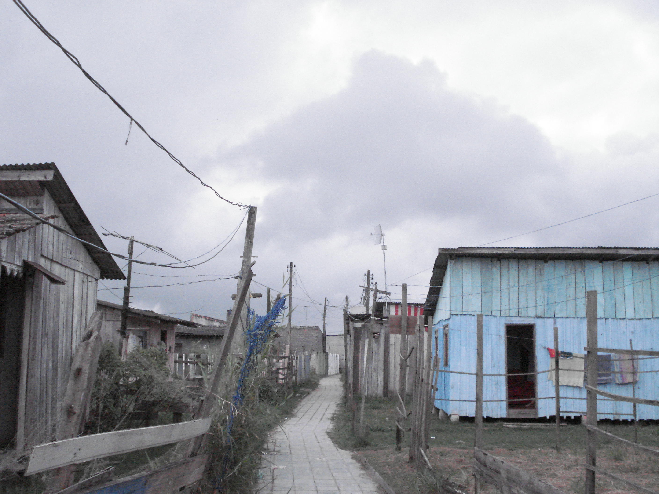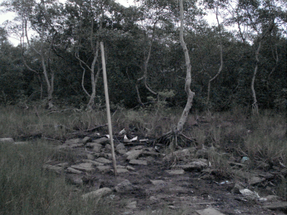
Fig. 1.2- Vila Guarani- Paranaguá Fig. 1.3- Vila Guarani- Paranaguá

Artigos tirados de jornais locais relatam os primeiros casos de cólera em Paranaguá no dia 30 de março de 1999. Uma das primeiras reportagens intitulava-se: “PR registra caso de cólera em Paranaguá”, publicada pela Folha de São Paulo, no município de Curitiba. O artigo trazia a informação que o município apresentava 28 casos suspeitos e um confirmado da patologia. A notícia tornou-se freqüente em vários jornais, assim como o aumento no número de casos. Outras reportagens como a: “Surto de cólera faz sete vítimas em Paranaguá”, impressa no dia 05 de Abril de 1999 pelo jornal Diário do Nordeste, traz a informação do explosivo aumento no número de casos, que chegou a 85 suspeitos e sete confirmados. O artigo em questão ainda relata a hipótese que a patologia chegou a Paranaguá por via terrestre, juntamente com os caminhoneiros que transportam soja do interior do país ao porto de Paranaguá. A origem dessa hipótese se deu pelos relatos da grande maioria dos indivíduos com suspeita da patologia, eles disseram ter entrado em contato com a água do rio Emboguaçu ou consumido peixes do rio, que é o local onde são despejados os dejetos do pátio dos caminhões que chegam ao porto.
A origem da cólera em Paranaguá também é discutida por Passos (1999). O autor levanta a hipótese de que o vibrião tenha vindo pela água de lastro dos navios e assim se propagado pelo continente. Outro ponto comentado diz respeito à grande quantidade de bacucu, mexilhões muito consumidos na região, contaminados pelo vibrião. Segundo o autor, essa provavelmente foi a fonte de contaminação da população, pois praticamente todos os habitantes da região tem acesso a água potável.
Mesmo não se tendo chegado a uma conclusão sobre a origem da patologia, todos os artigos trazem uma informação em comum: o surto ocorreu apenas na Vila Guarani. Esse fato destaca as precárias condições de vida do local e a vulnerabilidade a diversas patologias, principalmente as de vinculação hídrica.

O alimento que vem do mar
Peixes e mariscos são fonte de renda e de energia de grande parte dos moradores da região. A pesca é uma atividade freqüente, porem a proximidade com o porto e a ausência tratamento de esgoto local podem implicar em uma série de problemáticas. A contaminação de animais marinhos por intermédio desses fatores e a ingestão desses, pode ocasionar futuramente diversos problemas na saúde do individuo. A cólera é um forte exemplo de como essa contaminação afeta o ser humano. Porem as necessidades que a sobrevivência imprime sobre essas pessoas fazem-nas, ainda assim, buscar no mar e no mangue, mesmo que contaminados, o seu alimento, a sua fonte de renda. As 1.5 e 1.6 ilustram a realidade local.
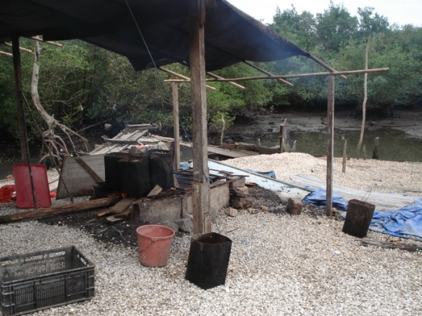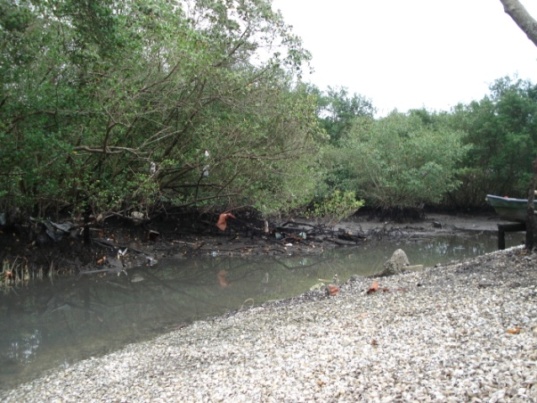
Fig. 1.5- Vila Guarani- Paranaguá Fig. 1.6- Vila Guarani- Paranaguá

A economia e o desenvolvimento influenciando no processo de ocupação do espaço geográfico
O porto possui o caráter de pólo de econômico em Paranaguá. A teoria de pólo de crescimento, segundo Santos (2003), não se atenta com o espaço ocupado por todos, mas apenas por aquele ocupado pelas grandes empresas, a exemplo do que ocorre com a atividade portuária no Município. Essa característica gera um crescimento econômico global, porem o desenvolvimento ocorre de forma pontual, apenas em áreas de interesse do pólo econômico. O crescimento possui relações, mas não pode ser confundido com o desenvolvimento, uma vez que, segundo Sachs (2008) o desenvolvimento é um conceito amplo que engloba objetivos sociais, éticos e ambientais. Ele não pode ocorrer sem o crescimento, no entanto o crescimento sozinho não significa desenvolvimento, podendo provocar o que o autor chama de “mau desenvolvimento”. Este se caracteriza pelo crescimento de indicadores econômicos ao mesmo tempo em que as desigualdades sociais, pobreza e desemprego fazem-se presentes.
Mesmo com um intenso giro de capital a presença da pobreza como privação de capacidades (SEN, 2000) é algo emergente. Mesmo possuindo o PIB per capita elevado de R$27.418,00 (IBGE, 2005) ainda é muito comum encontrarmos regiões, como a Vila Guarani, onde o acesso a estruturas básicas, que promovem a diminuição da desigualdade, não abrangem a população como um todo.
A atividade industrial trouxe ao município o crescimento econômico e populacional. Santos (2003) diz que a “migração desempenha o papel de imã para os migrantes”, esse conceito retrata o aumento demográfico. Os efeitos desse crescimento são observados em diversos setores, um deles é a ocupação territorial, que passa a ser, na maioria das vezes, não planejada.
O ser humano ao buscar sua localização está satisfazendo necessidades, que Santos (2005) chama de “externas” e “internas”. Essas duas necessidades correspondem respectivamente à busca por um modo de produção e pela formação social. Assim podemos trazer a realidade de Paranaguá, especificamente da Vila Guarani. A migração local se deu em grande parte pela busca de empregos gerados pelo porto, porem a ocupação do espaço aconteceu de forma não planejada e irregular. Ao instalarem-se em locais onde primordialmente eram ocupados por apenas alguns pescadores, os indivíduos começam a alterar o ambiente e sentirem-se pertencentes a este. Essa transformação não foi contemplada dentro do espaço econômico, logo o desenvolvimento não foi constituído como parte do processo de construção territorial.
Considerações Finais
Os efeitos do não desenvolvimento local geraram a privação de capacidades, que por sua vez influenciam nas condições básicas que o individuo necessita para sobreviver na sociedade onde está inserido. Essa privação desencadeia fragilidades nas áreas que abrangem os direitos básicos do cidadão. O crescimento com a ausência de planejamento acarreta em falhas na educação, saúde e moradia tornando a localidade mais vulnerável a problemas de cunho social.
A cólera encontrou em Paranaguá condições favoráveis para sua disseminação. A ausência de infra-estrutura sanitária e o intenso contato que a comunidade local possui com a água, foram os principais atores na propagação da patologia, que se limitou apenas a Vila Guarani. A localização do bairro próxima a área portuária, o déficit de saneamento ambiental e a ingestão, pela população local, de frutos do mar e água contaminados atuam como fatores relevantes na analise do porque os casos aconteceram apenas naquela região. Essa relevância existe principalmente pelo fato da cólera ser uma doença de vinculação hídrica e suas hipóteses de surgimento venham do contato com a água ou animais marinhos contaminados. Porem o artigo limitou-se a retratar o local e o aspecto que o tornou vulnerável para a dispersão da cólera entre os moradores do bairro em questão.

Referências:
BRASIL, Ministério da saúde, Secretaria de Vigilância em Saúde, Departamento de Vigilância – 6 edição- Brasília: 2007.
CADERNO ESTATISTICO MUNICIPIO DE PARANAGUÁ. http://www.ipardes.gov.br. Acesso em 12 mar 2010.
CADERNO DE INFORMAÇOES DE SAÚDE. http:// www.datasus.gov.bv/ tabdata/cadernos/cadernosmap.htm. Acesso em: 12 mar 2010.
CÓLERA.http://www.who.int/topics/cholera/about/en/index.html. Acesso em: 12 mar 2010.
DENARDIN, Valdir F; LAUTERT, Luiz F; RIBAS, Claudinei P; ZANETTI Ricardo. Farinha de Mandioca No Litoral Paranaense: um produto com potencial agroecológico, Revista Brasileira de Agroecologia, Porto Alegre, v.4, n.2, 2009.
CIDADES. http://www.ibge.gov.br/ cidadesat/topwindow.htm?1 . Acesso em 12 mar 2010.
INDICE DE DESENVOLVIMENTO DE EDUCAÇÃO BÁSICA. http:// http://ideb.inep.gov.br/Site/ Acesso em: 12mar 2010.
INDICE DE DESENVOLVIMENTO HUMANO. http://www.pnud.org.br/idh/. Acesso em 12 mar 2010.
KOGA, Dirce. Medidas de Cidades: entre territórios de vida e territórios vividos. São Paulo: Cortez, 2003
PR registra caso de cólera em Paranaguá. Folha de São Paulo, 08.04.1999.
PASSOS, Afonso D.C. Epidemiologia da Cólera no Sul do Brasil. Caderno de Saúde Pública, Rio de janeiro, V.15, n 1, p. 426-427, abr-jun,1999.
RUBIN, Emanuel; GORSTEIN, Fred; RUBIN, Raphael; SCHWARTING, Roland; STRAYER, David. Rubin Patologia: bases clinicopatológicas da medicina. 4 edição. Rio de Janeiro: Guanabara Koogan, 2006.
SACHS, Igncy. Desenvolvimento: includente, sustentável, sustentado. Rio de Janeiro: Garamond, 2008
SANTOS, Milton. Por uma Outra Globalização: do pensamento único à consciência universal, 13 edição. Rio de Janeiro: Record, 2006.
SANTOS, Milton. Economia Espacial: críticas e alternativas. 2 edição. São Paulo: Editora da Universidade de São Paulo, 2007
SEN, Amartya K. Desenvolvimento como Liberdade. São Paulo: Companhia das letras, 2000.
Surto de cólera faz sete vítimas em Paranaguá. Diário do Nordeste, 05.04.1999
TERRA, Lygia, COELHO, Marcos A. geografia Geral: o espaço natural e socioeconômico, 5 edição. São Paulo: Moderna, 2005.

